ВИДЫ НАКАЗАНИЙ, НАЗНАЧАЕМЫХ НЕСОВЕРШЕННОЛЕТНИМ ЗА УГОЛОВНЫЕ ПРЕСТУПЛЕНИЯ:

- штраф;
- лишение права заниматься определенной деятельностью;
- обязательные работы;
- исправительные работы;
- ограничение свободы;
- лишение свободы на определенный срок.

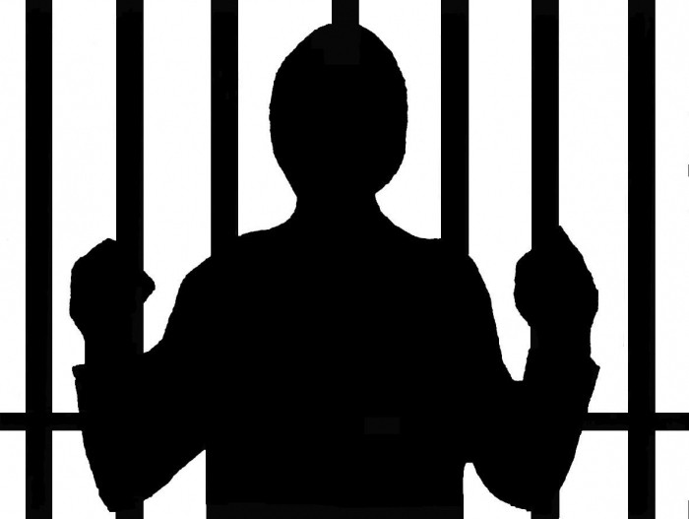
НЕСОВЕРШЕННОЛЕТНИЕ ОТ 14 ДО 18 ЛЕТ САМОСТОЯТЕЛЬНО НЕСУТ ОТВЕТСТВЕННОСТЬ ЗА ВРЕД, ПРИЧИНЕННЫЙ ПРЕСТУПЛЕНИЕМ

В случае, когда у несовершеннолетних в возрасте от 14 до 18 лет не имеется доходов или иного имущества, достаточных для возмещения вреда, вред должен быть возмещен полностью или в недостающей части его родителями (усыновителями) или попечителем, либо лицом, осуществляющим надзор за несовершеннолетним, находящимся в организации для детей-сирот и детей, оставшихся без попечения родителей.

Ответственность за вред, причиненный несовершеннолетним в возрасте до 14 лет несут его родители (усыновители) или опекуны, а также лица, осуществляющие надзор за несовершеннолетними, находящимися в организации для детей-сирот и детей, оставшихся без попечения родителей.
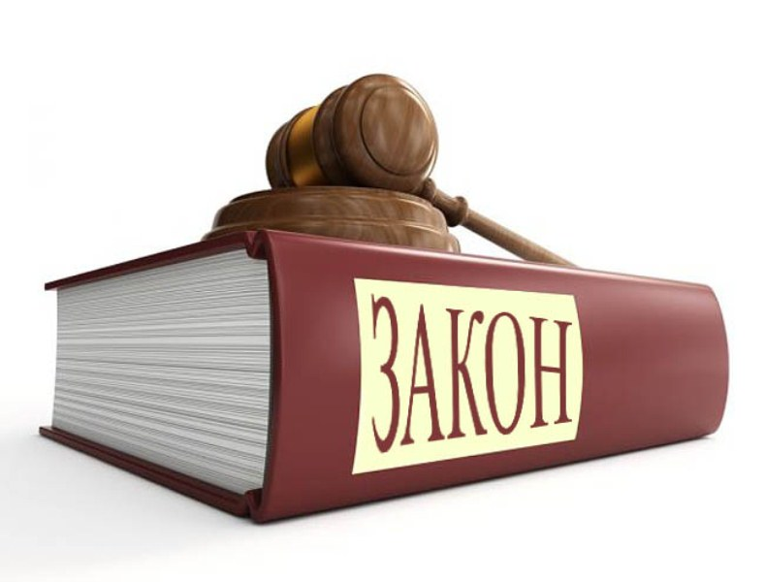
УГОЛОВНАЯ
ОТВЕТСТВЕННОСТЬ НЕСОВЕРШЕННОЛЕТНИХ
Уголовный кодекс Российской Федерации (статья 20):
С 16 лет
Лица, достигшие ко времени совершения преступления шестнадцатилетнего возраста подлежат уголовной ответственности.
С 14 лет
Лица, достигшие ко времени совершения преступления четырнадцатилетнего возраста, подлежат уголовной ответственности за преступления:
- Связанные с причинением физического насилия и угрозой его причинения (убийство, причинение тяжкого и средней тяжести вреда здоровью, изнасилование, насильственные действия сексуального характера);
- Связанные с завладением чужим имуществом (кража, грабеж, разбой, вымогательство, неправомерное завладение автомобилем или иным транспортным средством без цели хищения);
- Связанные с повреждением или уничтожением имущества (умышленное уничтожение или повреждение имущества при отягчающих обстоятельствах, вандализм);
- Связанные с нарушением общественной безопасности (террористический акт, захват заложника, заведомо ложное сообщение об акте терроризма, незаконные изготовление, приобретение, передача, сбыт, хранение, перевозка или ношение взрывчатых веществ или взрывных устройств и др.).

Виды наказаний, назначаемых несовершеннолетним за административные правонарушения:

- предупреждение,
- административный штраф,
- обязательные работы.

Согласно положениям Закона Вологодской области «Об административных правонарушениях в Вологодской области» несоблюдение родителями (лицами, их замещающими) требований к обеспечению мер по ограничению нахождения детей в возрасте до 16 лет с 22 часов до 06 часов, в возрасте от 16 до 18 лет с 23 часов до 06 часов без сопровождения родителей в общественных местах, влечет наложение штрафа до 3000 рублей.

Старший помощник прокурора области по надзору за законностью исполнения уголовных наказаний Сергей Андреевич Егоров
адрес: г. Вологда, ул. Пушкинская, д. 17,
тел. 72-48-47, uis-prok@yandex.ru

Уполномоченный при Губернаторе Вологодской области по правам ребенка
Ольга Александровна Смирнова
адрес: г. Вологда, ул. Пушкинская, д. 20, каб. 5,
тел. 23-00-30 (доб. 7730), SPR@gov35.ru

АДМИНИСТРАТИВНАЯ ОТВЕТСТВЕННОСТЬ НЕСОВЕРШЕННОЛЕТНИХ

Кодекс Российской Федерации об административных правонарушениях (статья 2.3):

С 16 лет
Административной ответственности подлежит лицо, достигшее ко времени совершения преступления шестнадцатилетнего возраста за правонарушения:

- Связанные с нарушением общественного порядка, сопровождающееся нецензурной бранью в общественных местах, оскорбительным приставанием к гражданам, а равно уничтожением или повреждением чужого имущества (мелкое хулиганство);
- Связанные с появление в общественных местах (улицах, стадионах, парках, скверах, транспортных средствах общего пользования и т.д.) в состоянии опьянения, оскорбляющем человеческое достоинство и общественную нравственность;
- Связанные с нарушение запрета курения табака на отдельных территориях, в помещениях и на объектах;
- Связанные с нарушением правил дорожного движения в качестве пешехода или иного лица, участвующего в процессе дорожного движения.

ПРОКУРАТУРА ВОЛОГОДСКОЙ ОБЛАСТИ

СЛУЖБА ПО ПРАВАМ РЕБЕНКА ПРАВИТЕЛЬСТВА ВОЛОГОДСКОЙ ОБЛАСТИ

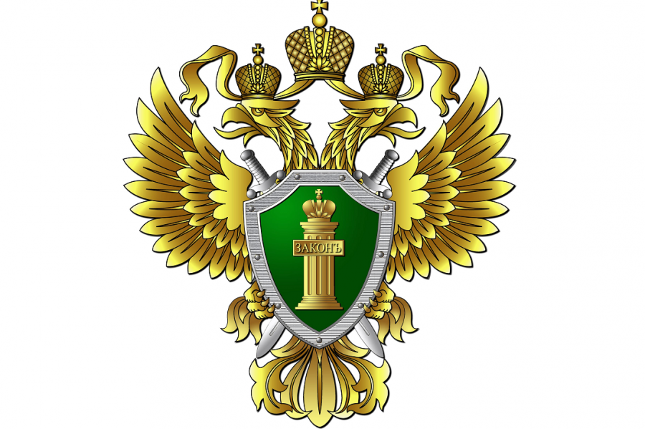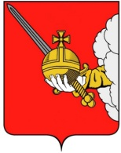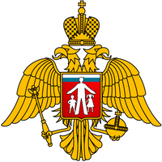

ОТВЕТСТВЕННОСТЬ НЕСОВЕРШЕННОЛЕТНИХ ЗА СОВЕРШЕНИЕ ПРЕСТУПЛЕНИЙ И ИНЫХ ПРАВОНАРУШЕНИЙ

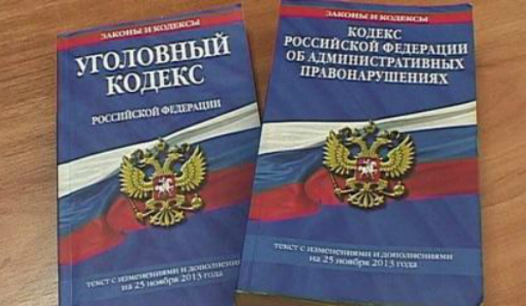

Вологда
2018

